ТЕРМІТНІ ЗНОСОСТІЙКІ ЧАВУНИ

Ю.Ю. Жигуц, В.В. Широков

Ужгородський національний університет, вул. Підгірна, 46, Ужгород, 88000
e-mail: yuzhiguts@univ.uzhgorod.ua

В роботі розглянуто проблеми пов’язані із синтезом зносостійких високолегованих чавунів металотермією. На основі дослідної методики встановлюються зміни структури та властивостей термітних чавунів. Досліджено вплив особливостей металотермічного плавлення на засвоєння легуючих домішок у термітному залізовуглецевому сплаві.

Вступ
Важливою проблемою для сучасного виробництва є не тільки створення нових матеріалів та покращення властивостей традиційних, але і забезпечення і постачання запасними частинами і інструментом немасового використання потреба самозабезпечення якими виникає на невеликих підприємствах та у майстернях де немає відповідної бази.
Детальне вивчення питання дає можливість вважати, що перераховані вище проблеми можуть успішно вирішуватись за рахунок використання матеріалів, отриманих металотермією. Тому, дослідження впливу металотермічних способів отримування сплаву на мікроструктуру, хімічний склад, механічні властивості синтезованих матеріалів набули великого практичного значення. При відсутності енергетичної бази, спеціального ливарного обладнання, технологічні процеси створення матеріалів на базі металотермічних реакцій стають економічно доцільними, а використання їх у вже існуючих методах виготовлення виливків, наприклад у технології отримування чавунних виливків з термітними ливарними додатками, суттєво підвищують ефективність виробництва.
Мета роботи − встановлення можливості отримувати якісні зносостійкі спеціальні термітні чавуни металотермічним способом, а також виявлення взаємозв’язків між структурою, хімічним складом і механічними властивостями синтезованих сплавів.

Вихідні матеріали, методи дослідження взірців та компонування металотермічної суміші
При компонуванні металотермічної шихти були використані наступні матеріали: хром металічний ГОСТ5905-79; ферохром ФХ65-7А ГОСТ 4757079; силікокальцій С40Л10 ГОСТ 4762-71; феросиліцій ФС65Ал3,5 ГОСТ 1415-78; порошок алюмінієвий ПА-3–ПА-6 ГОСТ 6058-73; феромарганець ФМн70 ГОСТ4761-80; феротитан ФТи30А ГОСТ4761-80; залізна окалина ковальського виробництва з середнім хімічним складом (% за мас.): 0,05 С; 0,10–0,35 Si; 0,10–0,35 Mn; 0,01–0,03 S; 0,01–0,03 P; 40–50 Fe₂O₃; 50–60 FeO.
При організації процесу синтезу чавунів використовуються класичні [1] термітні реакції засновані на окислені алюмінію і відновленні заліза. Для встановлення складу шихти розроблено методику розрахунку на основі стехіометричного співвідношення компонентів реакції із введенням відповідних коефіцієнтів, що враховують їх засвоєння металом. Ця методика дозволяє як встановити склад металотермічних шихт, так і розрахувати адіабатичну температуру її горіння. Головною умовою процесу є необхідність мати реальну температуру горіння шихти вище температури плавлення шлаку [2–6] (для Al₂O₃ – 2400 K).
Для визначення маси синтезованого металевого зливка і виходу сплаву з шихти були проведені мікроплавлення при масі шихти від 100 до 500 г у металотермічному реакторі [7] діаметром 80 мм з різним процентним співвідношенням компонентів у суміші. Ініціювання процесу горіння проводилося спеціальним титановим запалом. Порошкова шихта просушувалася при температурі 150–180⁰С, змішувалася і ущільнювалася. При проведенні досліджень використовувалися порошкові інгредієнти металотермічної шихти, частка з яких виготовлялася з відходів ливарного, ковальського та металорізального виробництв (залізна окалина, просіяне мливо графітових електродів, мливо алюмінієвої стружки та ін.).
Вимірювання міцності виконувалося на пропорційних циліндричних коротких зразках діаметром 6 мм і довжиною 30 мм за ГОСТ 1497-73. Зразки вибиралися у кількості 20–30 штук, вирізаних після розпиловування. Визначення хімічного складу елементів виконувалося за методиками [8].
Експериментальні дослідження

При синтезі зносостійких термітних чавунів отриманих металотермічним способом необхідно враховувати, що у зв’язку з високим перегрівом сплаву в умовах мікроплавок виникає швидке охолодження, і як наслідок, це приводить до мартенситної або голчастої структури. Саме ці структури виявляють найвищу зносостійкість. Хімічний склад шихти термітних зносостійких чавунів з голчастою структурою і зливків, властивості деяких марок термітних чавунів показано у табл. 1 і 2, а мікроструктури зносостійкого термітного чавуну, що затверднув при різних швидкостях охолодження, до та після 60% гарячого деформування показано на рис. 60% гарячого деформування показано на рис.

Таблиця 1
Хімічний склад і властивості середньолегованих термітних чавунів

Марка | Вміст елементів, % |  |  |  |  |  |  |  |  |  | Механічні властивості
Марка | С | Si | Mn | S | P | Cr | Ni | B | Ti | Cu | σ_{в,} MПа | σ_{u,} MПа | Твердість
OИ-1 | 2,5–3,0 | 1,2–1,8 | >0,1 | 0,1 | 0,1 | – | – | 0,1–0,4 | – | – | 230 | 550–710 | 47–52 НRC
OИ-3 | 2,5–3,0 | 1,0–1,5 | 0,5–1,0 | 0,1 | 0,1 | – | – | 0,1–0,4 | 0,7–0,9 | – | 210–250 | 580–700 | 47–52 НRC
ИЧХ4Г7Д | 3,0–3,5 | 1,5–2,0 | 6,0–7,5 | 0,05 | 0,1 | 3,5–4,5 | >0,5 | – | – | >0,7 | 175 | 370 | 500–550HB
ИЧХ3ТД | 2,5–3,0 | 1,0–1,5 | 0,5–1,0 | 0,05 | 0,1 | 2,0–3,0 | – | – | 0,5–0,9 | 0,5–0,9 | 250 | 510 | 500–570HB

Таблиця 2
Механічні властивості термітних високолегованих чавунів
Марка¹ | НRС | σ_{u}, МПа
ИЧХ12М¹ | 65–67 | 670
ИЧХ12Г5¹ | 64–66 | 680
ИЧХ28Н2 | 53–57 | 620

¹Після відповідної термообробки.
Особливістю синтезованих аустенітних чавунів з сферичною формою графіту була
наявність карбідів, які займають ~50% об’єму матеріалу і дозволяють значно підвищувати жароміцність і жаростійкість чавуну. При встановлені у мікроструктурі глобулярних дрібнодисперсних карбідів виявлена жароміцність на 10–15% вища ніж при отриманні крупних карбідів гранчастої форми.
Після проведення термообробки аустенітних термітних чавунів з кульковим графітом (гомогенізуючого відпалу при 1000°С на протязі 4 год.) у структурі чавуна вміст глобулярних дрібних карбідів

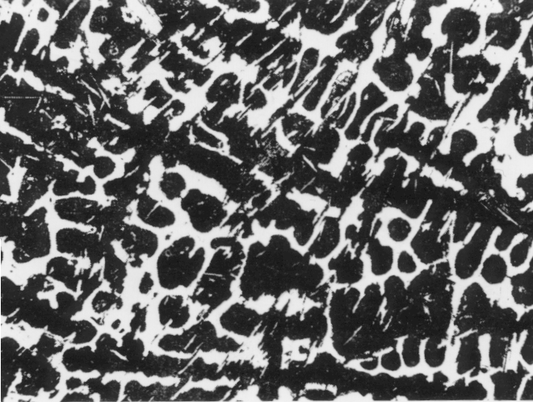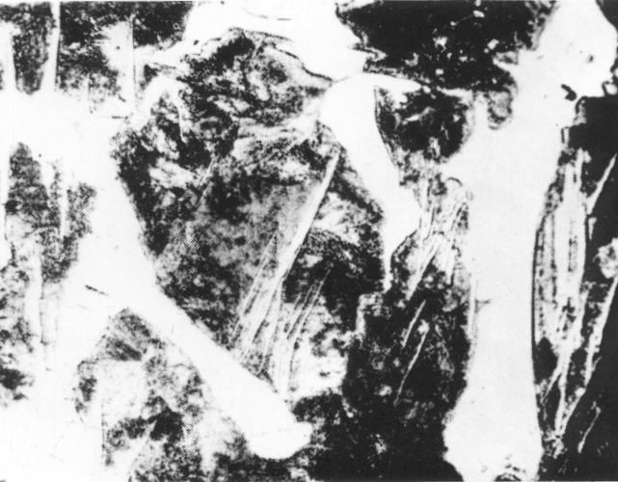
а б
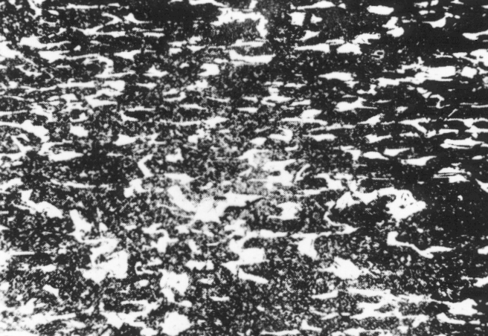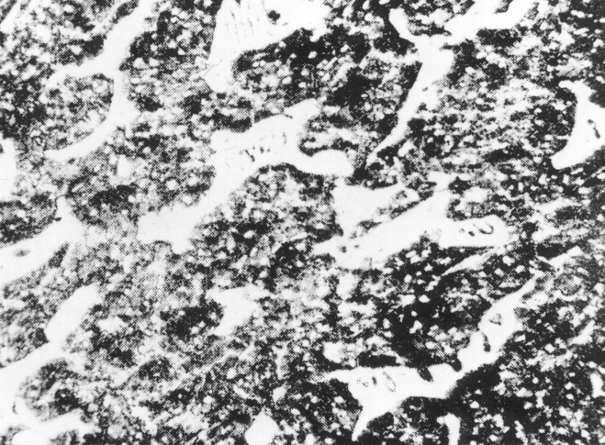
в г
Рис. Мікроструктура базового зносостійкого термітного чавуну (2,6% С; 0,6% Si; 1,0% Cr) без додаткового легування V i Nb; x100 (a i б) і х400 (б і г); а і б - литий стан; в і г - після гарячого деформування

збільшується, а твердість зменшується до 180–190 НВ. Аналіз показує, що у поверхневому шарі синтезованих термітних чавунів вміст цементиту складає не менше 50%, що збільшує мікротвердість до 1000−1050 НV.
Із збільшенням вмісту легуючих елементів проходять послідовні зміни у структурі, від перлітної до мартенситної, що, в свою чергу, приводить до підвищення як твердості так і зносостійкості.
Введення додатково у шихту навіть незначної кількості порошкового хрому або низьковуглецевого ферохрому значно підвищує зносостійкість вказаного чавуну. Методами рентгеноструктурного аналізу в структурі цих чавунів виявлено крім карбідів Fe₃C та (Fe,Сr)₃С, карбіди (Fe,Сr)₇С₃, що забезпечує твердість ~15000 МПа. Мікротвердість карбідів (Fe,Сr)₃С – НV 10000–10500 МПа, (Fe,Сr)₇С₃ і (Fe,Сr)₂₃С₆ 14500–17500 МПа.
Необхідно відмітити, що механічні властивості термітного чавуна кращі ніж відповідні властивості хромованого чавуну у зв’язку із додатковим мікролегуванням алюмінієм, що обов’язково повинен входити у склад шихти. У чавунів із значним вмістом марганцю не зважаючи на високі температури синтезу виявлено погіршення рідкотекучості при усадці в межах 1,8–2,3%.
Другий момент, на який слід звернути увагу – оброблюваність чавунів із високим вмістом хрому ускладнена, хоча і знаходиться на задовільному рівні. Для покращення ливарних властивостей і якості виливків з термітного чавуна форму нагрівали до 150–200^{о}С. Значний градієнт температур пов’язаний із технологією синтезу термітних спеціальних чавунів приводить до необхідності проведення ретельної термообробки. Її необхідно проводити із завантаженням у піч при 250°С і витримці не менше 2–3 години при забезпеченні швидкості нагріву ~100°С/год.
Чавуни ИЧХ15М3; ИЧХ12М та ИЧХ12Г3М піддавали відпалу (для отримання структури зернистого перліту) з наступним гартуванням. Чавуни ИЧХ28Н2М2 та ИЧХ12Г5 із структурою легованого аустеніту гартували на повітрі, а ИЧХ28Н2 піддавали середньому відпуску. У інших випадках застосовували завантаження у піч після тверднення виливка при температурі 950^{о}С при витримці 2–3 години і охолодження разом з піччю, або гартування на повітрі. Твердість, оброблюваність при 90 хвилинній стійкості різця та зносостійкість при шліфуванні чашковим кругом, швидкість різання ∼7 м/с, пульпа кварцовий пісок і вода (співвідношення 1:2 за об’ємом), деяких марок досліджених зносостійких термітних чавунів зведено у табл. 3.

Таблиця 3
Оброблюваність термітних легованих чавунів

№ з/п | Марка | НRC | Швидкість різання³, м/хв. | Коефіцієнт відносної зносостійкості⁴
1 | ИЧХ28Н2¹ | 57–59 | 9,2 | 7,8–8,3
2 | ИЧХ12М² | 38–40 | 24,8 | 14–16
3 | ИЧХ2Н4¹ | 58–62 | 10,1 | 6,9–7,2
¹Відпуск при 350^{о}С, 3 години.
²Відпал.
³Швидкість різання при S=0,3 мм/об; t=2 мм.
⁴За 1,0 прийнято зносостійкість сталі марки Сталь 10 після нормалізації.

Імовірність графітизації виливків з зносостійкого термітного чавуна при синтезі сплаву алюмінотермічним шляхом значно зменшується у зв’язку із значним градієнтом температур і високими швидкостями тепловідводу, тобто отримання мартенситної структури при литві проходить значно простіше.
Твердість цих чавунів коливається у межах 9300–12000 МПа (за НV). Розроблені склади термітних сумішей підходять і для технології термітних ливарних додатків високого температурного градієнта [10]. Проведена робота дозволила встановити, що за механічними властивостями синтезовані спеціальні чавуни не поступаються “звичайним”, а самі методи придатні для синтезу, в принципі, любого чорного сплаву.
Висновки

Теоретично й експериментально показана принципова можливість термітного виплавляння зносостійких чавунів, так само як і спеціальних термітних легованих чавунів. Спеціальні чавуни мають в деяких випадках властивості навіть кращі ніж у чавунів виготовлених ординарними методами. Дослідження цих термітних сплавів показало, що мікроструктури їх, як правило, більш дрібнозернисті порівняно із промисловими сплавами, а механічні властивості мають підвищену міцність і пластичність.
Розроблені склади термітних сумішей підходять і для технології термітних ливарних додатків високого температурного градієнта.

Література

- Фасонное литье из термитной стали // Золковер М.З., Гридунов А.С., Быль-ницкий-Бируля С.О. и др. – М.: Дориздат. – 1950. – 48 с.
- Жигуц Ю.Ю. Сірі і білі спеціальні термітні чавуни // Вісник національного університету “Львівська політехніка” „Оптимізація виробничих процесів і технічний контроль у машинобудуванні та приладо-будуванні”. − Львів: Львівська політехніка. − 2003. − № 480. − С. 148−153.
- Жигуц Ю., Широков В. Методика розрахунку складу екзотермічних шихт на основі термохімічного аналізу // Машинознавство. − Львів. − 2005. − № 4. − С. 48−50.
- Жигуц Ю.Ю. Високоміцний чавун для термітного зварювання заготовок // Восточно-европейский журнал передо-вых технологий. − Харьков. − Техн. центр. − 2005. − №1 (13). − С. 56−58.
- Жигуц Ю.Ю. Термитные нихарды, синтезированные металлотермией // Вісник СумДУ. − Суми. − 2005. − №1(73). − С. 157−161.
- Патент України №253051 А МПК: 7В22С9/08 Спосіб термітного зварювання чавунів / Ю.Ю. Жигуц, Ю.Ю. Скиба. Опубл. 15.01.2003; − Бюл. №1.
- Патент України на корисну модель № u 2005 03319 А МПК: 7В22С9/08. Металотермічний реактор / Жигуц Ю.Ю., Скиба Ю.Ю., Похмурський В.І., Крайняй І.І. − Опубл. 17.10.2005. − Бюл. № 10.
- Котик Ф.И., Ибрагимов С.Г. Контроль металлов и сплавов в машиностроении. М.: Машиностроение. – 1983. – 248 с.
- Гречина В.П. Износостойкие чугуны и сплавы, М.: Машгиз, 1961. – 210 с.Zhiguts Yu.Yu., Shurokov V.V. The improvement of service and technological characteristics cast alloys syntheses by exothermic processes // Материалы 6-ой пром. конф. «Эффективность реализации научного, ресурсного и промышленного потенциала в современных условиях». Славское. – К.: Наука, техника, технология. − 2006. − C. 113-114.

THE TERMIT WEARLES CAST IRON

Yu.Yu. Zhyguts, V.V. Shurokov

Uzhhorod National University, Ukraine, Pidhirna st., 46, Uzhhorod,
e-mail: yuzhiguts@univ.uzhgorod.ua

The given paper deals with the problems of the synthesis of cast iron by metallothermy synthesis. On the basis of investigated method of calculations structures of charges have been arranged and cast iron have been synthesized further. Peculiarities metallothermic smelting were found, mechanical properties and structure of received cast iron were investigated, assimilation coefficients of alloying elements were stated and different technologies for cast iron receiving were worked out.

